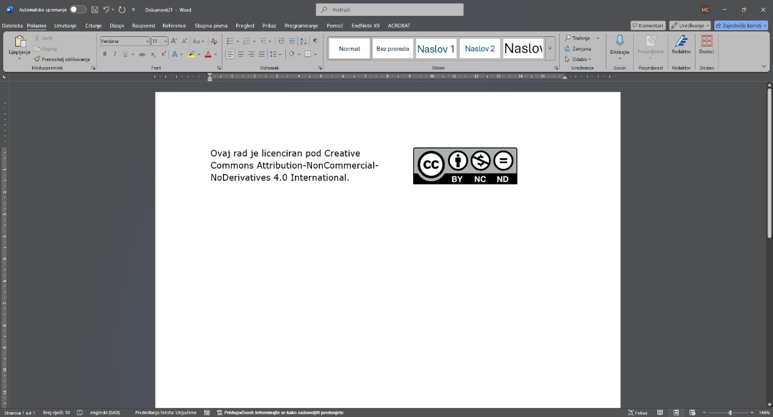
Zaprimljen: X.X.XXXX.
Odobren za objavu: X.X.XXXX.
Klasifikacija rada
14pt
NASLOV RADA (Verdana, 14pt, Bold)
14pt
14pt
Ime Prezime¹, Ime Prezime²,…
¹ Sveučilište u Slavonskom Brodu, Trg I. B. Mažuranić 2, 35000 Slavonski Brod, Hrvatska,
ePošta: festung@unisb.hr (Verdana, 10pt)
14pt
Sažetak: Naslov rada može imati najviše 15 riječi. Nakon naslova potrebno je navesti puna imena i prezimena autora bez titula. Sažetak može imati najviše 200 riječi i treba vjerno opisati temu rada. Potrebno je navesti svrhu i cilj rada, korištene metode, rezultate te doprinose rada. Ključne riječi moraju biti vezane uz naslov i sažetak rada. Za jezičnu i gramatičku ispravnost rada odgovoran je autor. Nakon završenog recenzentskog postupka od autora se mogu zatražiti određene ispravke ili dopune sažetka i/ili rada. (Verdana, 10pt).
10pt
Ključne riječi: abecedni popis ključnih riječi (maksimalno 6 ključnih riječi) (Verdana 10pt)
14pt
14pt
1. Uvod (Verdana, 11, Bold)
11pt
Uvod je početni ili pristupni dio radu u kojem autor daje početne informacije o problemu koji je predmetom rješavanja.
11pt
U uvodu se daje prikaz temeljne karakteristike problema, ciljeve koji se žele postići te zadaće koje vode do ostvarenja planiranih ciljeva. Dobro je navesti što je o problemu poznato, a što nije. Uvod ne bi trebao biti suviše opsežan.
11pt
2. Metodologija(Verdana, 11, Bold)
11pt
Navesti kraći prikaz mogućih metoda, načina i putova rješavanja problema kao i ograničenja koja su se u radu morala uzeti u obzir i uvažavati.
11pt
2.1. Upute autorima (Verdana, 11, Bold)
11pt
Radovi podliježu postupku dvostruke slijepe recenzije koju provode domaći i strani recenzenti. U okviru postupka recenziranja, radovi objavljeni u časopisu svrstavaju se u jednu od sljedećih kategorija: izvorni znanstveni rad, prethodno priopćenje, pregledni rad i stručni rad. Radovi mogu biti na hrvatskom jeziku ili engleskom jeziku (uz odobrenje odbora), a sažetci te ključne riječi moraju biti i na hrvatskom i na engleskom jeziku.
11pt
Izvorni znanstveni rad (original scientific article) sadrži neobjavljene rezultate izvornih teorijskih ili praktičnih istraživanja koje je autor naveo tako da se mogu provjeriti njihova točnost i točnost analize.
11pt
Prethodno priopćenje (preliminary communication) sadrži građu ili podatke koji zahtijevaju brzo objavljivanje ili dijelove većeg istraživanja.
11pt
Pregledni je rad (review article) kritički i analitički pregled nekog područja istraživanja ili jednog njegova dijela. U članku treba biti vidljiv autorov doprinos proučavanju odabrane problematike, a citirana literatura treba biti cjelovita.
11pt
Stručni rad (professional paper) sadržava već poznate, objavljene rezultate znanstvenoga istraživanja i težište usmjerava na njihovu primjenu u praksi ili na njihovo širenje u obrazovne svrhe. Sadrži korisne priloge iz područja struke koji nisu vezani uz izvorna autorova istraživanja, a iznesena zapažanja ne moraju biti novost u struci. Moraju biti napisani na sustavan i razumljiv način, u skladu s čitateljskim profilom.
11pt
O objavljivanju ostalih radova (prikazi dobrih praksi, skupova i knjiga) odlučuje uredništvo i glavni urednik
11pt
2.2. Oblikovanje rada (Verdana, 11, Bold)
11pt
Opseg rada u pravilu bi trebao biti od 4 do 6 stranica, uključujući tekst, crteže, tablice, dijagrame, fotografije sa popisom literature bez priloga.
11pt
Tekst pisanog dijela rada treba pisati u dva stupca, Verdana 11, jednostruki prored kao što je pisan i ovaj tekst. Rečenice trebaju biti stručno jasne, nedvosmislene i pisane u trećem licu jednine. Svi preuzeti dijelovi teksta, slike i tablice moraju biti citirani sukladno standardima APA stila (APA 7th edition)
11pt
2.3. Potpoglavlje (Verdana, 11, Bold)
11pt
Poglavlje u kojem se razmatraju dobiveni rezultati, vrši vrednovanje vlastitog rješenja problema, razmatra ostale probleme koji su se javili prilikom rješavanja zadatka te na osnovi vlastitog iskustva razmatraju moguća poboljšanja. Kako će točno biti definirani naslovi poglavlja i potpoglavlja ovisi o naravi i vrsti problema
11pt
2.4. Slike i tablice (Verdana, 11, Bold)
11pt
Slike i tablice trebaju biti centrirane i numerirane. Opis slike nalazi se ispod slike a opis tablice iznad tablice.
11pt
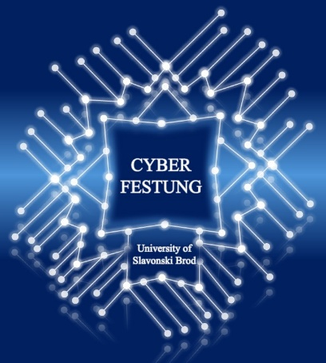
Slika 1: Izgled slike (Verdana, 11pt)
11pt
Prilikom postavljanja slike na vrh stranice, vrh slike treba biti u ravnini s donjim rubom prvog retka teksta. Svi simboli i slova trebaju biti visoki najmanje 2 mm. Treba izbjegavati korištenje teških crnih i/ili obojenih podebljanih slova jer će izgledati neugodno tamno prilikom ispisa. Također, moraju biti smješteni blizu prve reference na njih u tekstu i numerirani uzastopno. Natpis slike treba postaviti odmah ispod slika. Fotografije i slike trebaju biti pripremljene u boji pri minimalnoj razlučivosti od 300 dpi. Ne koristite uzorke u vektorskoj grafici. Slike je potrebno pripremiti u PNG ili JPEG formatu.

11pt
Tablica 1. Upute autorima (Verdana 11)
Rd.br. | Naziv | Opis
1. | Veličina papira | Koristiti A4 format papira (210 x 297) bez numeriranja.
2. | Veličina članka | Rad treba biti u opsegu od 4 do 6 stranica
3. | Margine/stupci | Sve margine trebaju biti 2 cm  Stupci trebaju biti široki 8, razmak između stupaca 1 cm  novi odjeljak ne treba započinjati izravno na dnu stranice, već je sami naslov potrebno prenijeti na vrh sljedećeg stupca; duljinu područja teksta moguće je prekoračiti samo za jedan redak kako bi se dovršio dio teksta ili odlomak.
4. | Izgled stranice | Glavni dio teksta treba biti obostrano poravnat. Stranica ne bi trebala završiti naslovom
5. | Font i prored | Verdana, 12pt, jednostruki prored
6. | Naslov | Naslov ne bi trebao imati više od 15 riječi i trebao bi biti smješten u dva retka i centriran. Naslov rada (Verdana, 14 pt, bold), imena i prezimena autora, naziv Odjela, Sveučilišta, Adresa, Grad, Država (Verdana, 10pt)
7. | Sažetak | Sažetak može imati najviše 200 riječi i treba vjerno opisati temu rada. Potrebno je navesti svrhu i cilj rada, korištene metode, rezultate te doprinose rada. Ključne riječi moraju biti vezane uz naslov i sažetak rada. Za jezičnu i gramatičku ispravnost rada odgovoran je autor. Nakon završenog recenzentskog postupka od autora se mogu zatražiti određene ispravke ili dopune sažetka i/ili rada. Sažetak pisati na hrvatskom i engleskom jeziku(Verdana, 10pt).
8. | Ključne riječi. | abecedni popis ključnih riječi (do 6 ključnih riječi) (Verdana 10pt)
9. | Stil | Naslovi poglavlja i potpoglavlja (Verdana, 11 pt, Bold), trebaju biti poravnati lijevo i numerirani. Prije i nakon naslova odjeljaka postaviti jedan razmak 11pt. Naslovi tablica i slika (Verdana 11pt) trebaju biti uzastopno numerirani i centrirano poravnati.
11pt

2.4. Jednadžbe (Verdana, 11, Bold)
11pt
Jednadžbe trebaju biti poravnate uz lijevi rub teksta stupca i trebaju imati prazan redak prije i poslije.
11pt
(1)
11pt
Jednadžbe je potrebno numerirati
11pt
3. Rezultati i rasprava (Verdana, 11, Bold)
11pt
U ovom odjeljku potrebno je detaljno predstaviti postignute rezultate vlastitih istraživanja, npr. istraživanja ili izračune, ilustrirajući ih detaljno i čitljivo slikama, dijagramima, fotografijama, rezultatima, izračunima, tablicama itd., te detaljno navodeći uzročno-posljedične odnose između navedenih činjenica, potvrđujući ili opovrgavajući podatke poznate iz literature. Ovaj odjeljak treba imati karakter znanstvene rasprave, iako se za to može izraditi zaseban odjeljak, a u ovom se mogu uključiti samo informacije o postignutim rezultatima istraživanja."
11pt
4. Zaključak (Verdana, 11, Bold)
11pt
Potrebno je predstaviti glavne zaključke i postignuća iz istraživanja. Treba naglasiti autorova postignuća i originalnost istraživanja te autorov doprinos u obrađenoj problematici i vrijednost studije. Mogu se istaknuti praktična primjena i mogući ishodi, kao i smjerovi daljnjih radova
11pt
5. Literatura (Verdana, 11, Bold)
11pt
Oblikovana sukladno standardima APA stila (APA 7th edition), npr.
11pt
Rad u časopisu:
Van Mol, C. (2016). Migration aspirations of European youth in times of crisis. Journal of Youth Studies 19(10), 1303-1320. https://doi.org/10.1080/13676261.2016.1166192
11pt
Knjiga:
Miljković, D. i Rijavec, M. (2002). Bolje biti vjetar nego list. IEP.
11pt
Urednička knjiga:
Panian, Ž. i Ćurko, K. (ur.) (2010). Poslovni informacijski sustavi. Element.
11pt
Poglavlje u uredničkoj knjizi:
Ciboci, L. i Labaš, D. (2015). Utjecaj medija na igru djece predškolske dobi. U D. Smajić, i V. Majdenić (Ur.), Dijete i jezik danas - dijete i mediji (str. 363-388). Sveučilište Josipa Jurja Strossmayera u Osijeku, Fakultet za odgojne i obrazovne znanosti.
11pt
Objavljena doktorska disertacija ili diplomski rad:
Ergović, Z. (2020). Odnos korištenja društvenih mreža i mentalnog zdravlja kod studenata u vrijeme pandemije koronavirusa [Diplomski rad, Sveučilište u Zagrebu]. Repozitorij Fakulteta hrvatskih studija. https://urn.nsk.hr/urn:nbn:hr:111:312140
11pt
Neobjavljena doktorska disertacija ili diplomski rad:
Bartolović, V. (2020). Radna snaga budućnosti – problemi i prilike studentske populacije [Neobjavljena doktorska disertacija]. Sveučilište Josipa Jurja Strossmayera u Osijeku, Ekonomski fakultet u Osijeku.
11pt
Drugo:
European Commission (2020). Youth employment support, https://ec.europa.eu/social/main.jsp?catId=1036&langId=en&fbclid=IwAR0MP77DM-tSs07vBiC6ROVlY8DPghrMdENwJd5ulIZjRA-4WrKq08gq_38
Državni zavod za statistiku (2020). Migracija stanovništva Republike Hrvatske u 2020.
Zakon o računovodstvu. Narodne novine 47/2020
11pt
Ostali primjeri dostupni su na https://apastyle.apa.org/style-grammar-guidelines/references/examples

14pt
14pt
PAPER TITLE (Verdana, 14pt, Bold)
14pt
14pt
Abstract: The title of the paper can have a maximum of 15 words. After the title, full names of the authors without titles should be listed. The abstract can have a maximum of 200 words and should faithfully describe the topic of the paper. The purpose and objective of the paper, methods used, results, and contributions of the work must be stated. Keywords must be related to the title and abstract of the paper. The author is responsible for the linguistic and grammatical correctness of the paper. After the peer-review process is completed, the authors may be asked to make certain corrections or additions to the abstract and/or the paper. (Verdana 10pt).
10pt
Keywords: Alphabetic list of keywords in British English (max. 6 keywords) (Verdana 10pt)

